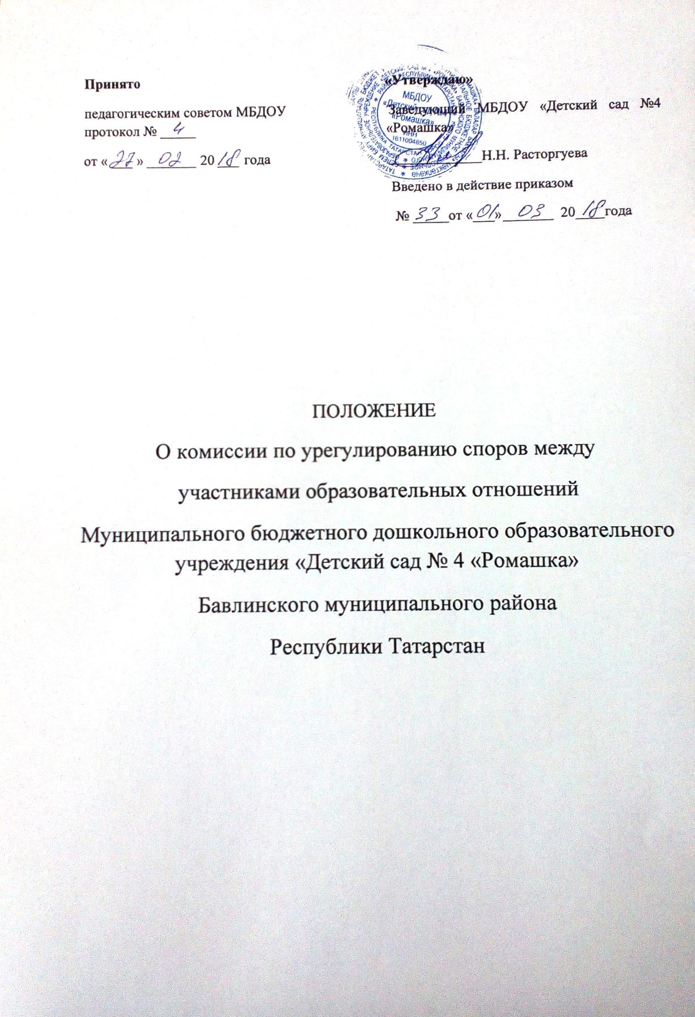
Принято «Утверждаю»
педагогическим советом МБДОУ Заведующий МБДОУ «Детский сад №4 протокол № _____ «Ромашка»
от « » 20 года _____________Н.Н. Расторгуева
Введено в действие приказом
№ _____от «___» 20 года

ПОЛОЖЕНИЕ
О комиссии по урегулированию споров между
участниками образовательных отношений
Муниципального бюджетного дошкольного образовательного учреждения «Детский сад № 4 «Ромашка»
Бавлинского муниципального района
Республики Татарстан

1. Общие положения
1.1. Настоящее положение устанавливает порядок создания, организации работы, принятия и исполнения решений комиссией (далее – Комиссия) по урегулированию споров между участниками образовательных отношений в МБДОУ «Детский сад № 4 «Ромашка» Бавлинского муниципального района Республики Татарстан – (далее МБДОУ).
1.2. Настоящее Положение утверждается с учетом мнения профессионального союза работников, совета родителей МБДОУ.
1.3.Комиссия создается в составе (8) членов из равного числа представителей родителей (законных представителей) воспитанников и представителей работников МБДОУ. Сформированный состав Комиссии утверждается приказом заведующего МБДОУ.
1.4.Делегирование представителей участников образовательных отношений в состав Комиссии осуществляется советом родителей и педагогическим советом работников МБДОУ.
2.Цели и задачи
2.1. Комиссия создается в соответствии со статьей 45 Федерального закона «Об образовании в Российской Федерации» от 29 декабря 2012 г. № 273-ФЗ в целях урегулирования разногласий между участниками образовательных отношений по вопросам реализации права на образование, в том числе в случаях возникновения конфликта интересов педагогического работника, вопросам применения локальных нормативных актов ДОУ.
3. Функции и обязанности Комиссии
3.1. Члены Комиссии осуществляют свою деятельность на безвозмездной основе.
3.2. Комиссия принимает обращения по урегулированию споров между участниками образовательных отношений в МБДОУ.
3.3. Комиссия принимает решение по урегулированию споров между участниками образовательных отношений в МБДОУ.
3.4. Досрочное прекращение полномочий члена Комиссии осуществляется:
- на основании личного заявления члена Комиссии об исключении из его состава;
- по требованию не менее 2/3 членов Комиссии, выраженному в письменной форме;
- в случае отчисления из МБДОУ воспитанника, родителем (законным представителем) которого является член Комиссии, или увольнения работника – члена Комиссии.
3.5. В случае досрочного прекращения полномочий члена Комиссии в ее состав избирается новый представитель от соответствующей категории участников образовательного процесса.
4. Организация управления
4.1. Комиссия собирается по мере необходимости. Решение о проведении заседания Комиссии принимается ее председателем на основании обращения (жалобы, заявления, предложения) участника образовательных отношений не позднее 5 календарных дней с момента поступления такого обращения.
4.2. Обращение подается в письменной форме. В жалобе указываются конкретные факты или признаки нарушений прав участников образовательных отношений, лица, допустившие нарушения, обстоятельства.
5. Права Комиссии
5.1. Комиссия принимает решения не позднее 10 календарных дней с момента начала рассмотрения обращения. Заседание Комиссии считается правомочным, если на нем присутствовало не менее 3/4 членов Комиссии.
5.2. Лицо, направившее в Комиссию обращение, вправе присутствовать при рассмотрении этого обращения на заседании Комиссии. Лица, чьи действия обжалуются в обращении, также вправе присутствовать на заседании Комиссии и давать пояснения.
5.3. Для объективного и всестороннего рассмотрения обращений Комиссия вправе приглашать на заседания и заслушивать иных участников образовательных отношений. Неявка данных лиц на заседание Комиссии либо немотивированный отказ от показаний не являются препятствием для рассмотрения обращения по существу.
5.4. Комиссия принимает решение простым большинством голосов членов, присутствующих на заседании Комиссии.
5.5. В случае установления факта нарушения прав участников образовательных отношений, Комиссия принимает решение, направленное на восстановление нарушенных прав. На лиц, допустивших нарушение прав воспитанников, родителей (законных представителей) воспитанников, а также работников ДОУ, Комиссия возлагает обязанности по устранению выявленных нарушений и (или) недопущению нарушений в будущем.
5.6. Если нарушения прав участников образовательных отношений возникли вследствие принятия решения МБДОУ, в том числе вследствие издания локального нормативного акта, Комиссия принимает решение об отмене данного решения (локального нормативного акта) и указывает срок исполнения решения.
5.7. Комиссия отказывает в удовлетворении обращения на нарушение прав заявителя, если посчитает обращение необоснованной, не выявит факты указанных нарушений, не установит причинно-следственную связь между поведением лица, действия которого обжалуются, и нарушением прав лица, подавшего обращение или его законного представителя.
5.8. Факты нарушения педагогическим работником правил и принципов педагогической этики и норм профессионального поведения, рассматриваются Комиссией и могут учитываться при проведении аттестации педагогического работника.
6. Ответственность Комиссии
6.1. Комиссия несет ответственность за соответствие принятых решений законодательству Российской Федерации.
6.2. Комиссия несет ответственность за принятие конкретных решений по каждому рассматриваемому вопросу, с указанием ответственных лиц и сроков исполнения.
7. Делопроизводство Комиссии
7.1. В целях организации работы Комиссия избирает из своего состава председателя и секретаря, которые подписываются в протоколе. Срок полномочий Комиссии составляет один учебный год.
Протокол заседания Комиссии оформляется протоколом не позднее трех календарных дней после его проведения, В протоколе указываются:
- место и время проведения;
- лица присутствующие на заседании;
- повестка дня заседания
- вопросы поставленные на голосование, итоги голосования по ним;
- принятые решения
8. Заключительные положения
8.1. Решение комиссии по урегулированию споров между участниками образовательных отношений является обязательным для всех участников образовательных отношений в организации, осуществляющей образовательную деятельность, и подлежит исполнению в сроки, предусмотренные указанным решением.
8.2. Решение комиссии по урегулированию споров между участниками образовательных отношений может быть обжаловано в установленном законодательством Российской Федерации порядке.

.

